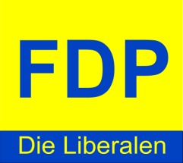 FDP-Fraktion der Stadt Grebenstein

Vorsitzende: Heike Giede-Jeppe Giedenhof 2
34393 Grebenstein
Tel.:05674 318
giede-jeppe@web.de

Grebenstein, den 29.Oktober 2020

Herrn
Stadtverordnetenvorsteher
Peter Zanger
Rathaus
34393 Grebenstein

Antrag zur Stadtverordnetenversammlung am 18.12.2020

Sehr geehrter Herr Zanger,

die FDP - Fraktion bittet, folgenden Antrag zur Tagesordnung der Stadtverordnetenversammlung am 18.12.2020 zu nehmen:

- Die Sperrung des Marktplatzes wird sofort aufgehoben. Der Marktplatz wird bis zur Entscheidung über ein Nutzungs- und Gestaltungskonzept geöffnet. Ausgeschlossen davon ist die aktive Bauphase vor dem Rathaus.
- Die bisherige Einbahnstraßenregelung ist aufzuheben.
- In der Oberen- und Unter Hofstraße, Am Blauen Wandstein, in der Oberen und Unteren Strohstraße sind Gehwege auszubauen und Parkhaltebuchten einzurichten.
- Im Haushaltsplan 2021 sind Haushaltsmittel bereitzustellen.

Begründung:

Ohne ersichtlichen Grund ist der Marktplatz derzeit für den Durchgangsverkehr gesperrt. Eine Nutzung wie während der Sommermonate ist während der kalten Jahreszeit nicht mehr gegeben.
Die äußerst belastende Verkehrssituation für die Anwohner in der Oberen- und Unter Hofstraße, Am Blauen Wandstein, in der Oberen und Unteren Strohstraße ist nicht nur störend sondern birgt auch Gefahren, da in weiten Bereichen keine Gehwege oder Haltebuchten u.a. für Anwohner eingerichtet sind.
Die Ausfahrt für die Feuerwehr im Einsatz ist erschwert. Durch diese engen Straßen mit den parkenden PKWs kann es zu erheblichen Beeinträchtigungen führen und die zügige Ankunft am Einsatzort verschiebt sich.
Ein attraktiver Mittelpunkt unserer Stadt ist der Marktplatz zurzeit nicht.
Die Bauabsperrungen und die zusammengeklappten Sitzmöbel sind wahrlich kein ästhetisches und einladendes Bild für Grebenstein.

Mit freundlichem Gruß

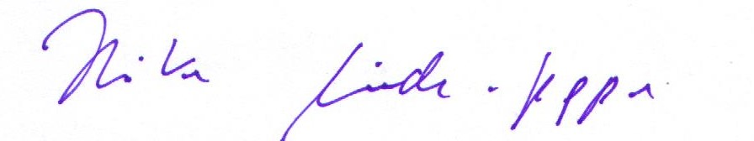
Heike Giede-Jeppe

